Дмитриевская общеобразовательная основная школа

Предмет: Математика

Урок: 85
Дата: |  | ФИО учителя: Мысник Н.Г.
Класс: 3 |  | Количество  присутствующих: |  | Количество  отсутствующих:
Раздел (сквозная тема): |  | 3A Внетабличное умножение и деление
Тема урока: |  | Деление с остатком
Цели обучения в соответствии с учебной программой: |  | 3.1.2.6 - выполнять деление с остатком на однозначное число;
Цели урока: |  | Отработка алгоритма выполнения деления с остатком на однозначное число;
Ход урока:
Этап урока/ Время | Действия педагога |  | Действия ученика |  | Оценивание | Ресурсы
1.Начало урока.  0-5 мин | 1.Орг.момент.  Одна хорошая минута  Сделала одно хорошее дело,  Десять хороших минут  Сделали десять хороших дел.  А сколько хороших дел  Можно сделать за целый урок? (45)  2. Актуализация  Предлагает заполнить пропуски в схемах так, чтобы получились верные числовые выражения.  □ ·□=2□ □·□=□2  □·□=1□ □·□=□1  3.Мотивация. Стартер  - А сейчас предлагаю сыграть в игру «Ошибающийся учитель»  Называет примеры с ответами. Объясняет что можно исправить не только ответ, но и любой из компонентов. После выполнения задания задаёт вопросы  4х4=16  9:3=3  10: 4=2  5х4=20  13:3=4  23:7=3  15:3=5  48:6=8  51:5=10  63:7=9  36:6=6  73:9=8  Какие примеры содержали в себе ошибки и в чём они заключались? (Делимое было больше, чем нужно)  -Как вы думаете, возможно ли выполнить данное деление правильно?  Например такое: 15: 7=2  4. Постановка цели урока.  - Чему научимся сегодня на уроке? |  | Отвечает на вопрос  Заполняет пропуски на карточке  Внимательно слушает и как только услышит неправильный ответ, записывает этот пример и решает его верно  Отвечает на вопросы  Формулирует цели урока |  | ФО  Оценивание эмоционального состояния   | Эмоц. настрой  Лента смайлов
2. Середина урока.  6 – 40 мин | 5. Работа над усвоением нового материала.  (И, Г) Поиск ответа на проблемный вопрос по методу «Думай – объединяйся - делись»  - Как разделить 15 на 2.  - Подумайте в течении 2 минут самостоятельно.  Предлагает закрепить знания самостоятельной работой по учебнику.  Если делимое не делится без остатка, то нужно подобрать ближайшее к делимому число, которое меньше него, но делится на делитель без остатка.  Остаток не должен быть больше делителя!  - Предлагает проверить насколько успешно вы достигли цели.  Оценивание уровня достижения учебной цели.  Дифференциация. От простого к сложному  1 уровень:  Необходимо разложить 58 кг пряников в 8 пакетов. Сколько кг поместится в один пакет?  2 уровень:  8:7 56:9 61:7 46:9 39:10 21:5  3 уровень:  … : 3 = 6 (ост 2)  … : 7 = 5 (ост 3)  … : 9 = 6 (ост 7)  … : 5= 5 (ост1) |  | Объясняет ход выполнения деления с остатком у доски  Делает вывод о том как усвоил алгоритм деления с остатком  Выполняет самостоятельную работу в тетради и на карточке  Выполняет задания разной степени сложности |  | Устное оценивание, стикеры-смайлы | Стикеры, карточки с разноуровневыми заданиями
3. Конец урока.  41-45 мин | 7.Итог урока.    Рефлексия.  Предлагает оценить свою работу и настроение при помощи смайлов  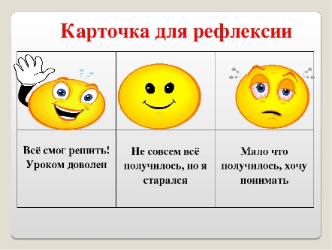 |  | Отвечает на вопросы, показывает понимание темы.  Выполняет самооценивание работы на уроке.  Записывает д.з. в дневники |  | Самооценивание | Карточка для рефлексии

